https://www.lagou.com/jobs/list_?labelWords=&fromSearch=true&suginput=

打开拉钩工作搜索页面

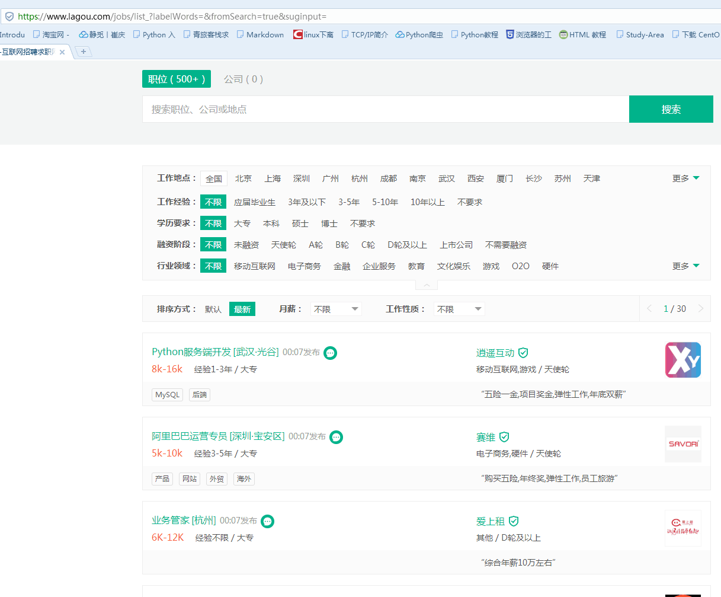

输入搜索关键词，拉钩网数据是以ajax显示网页工作信息

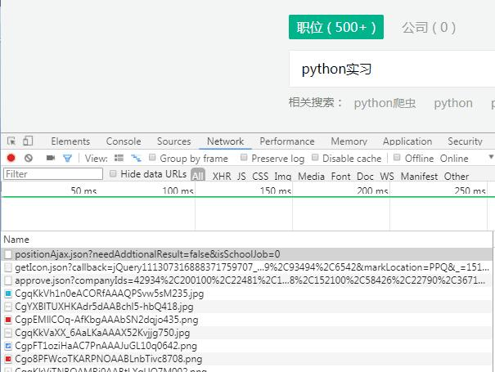

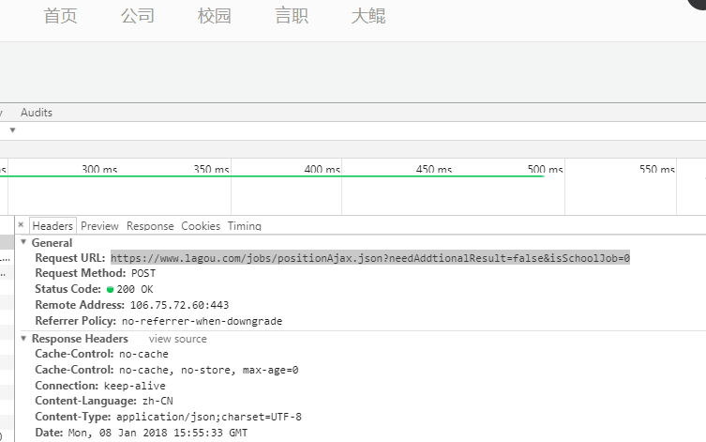

网页通过post请求获得数据内容

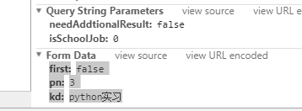

所以构造页面请求只需要通过post请求即可获得含有工作信息数据

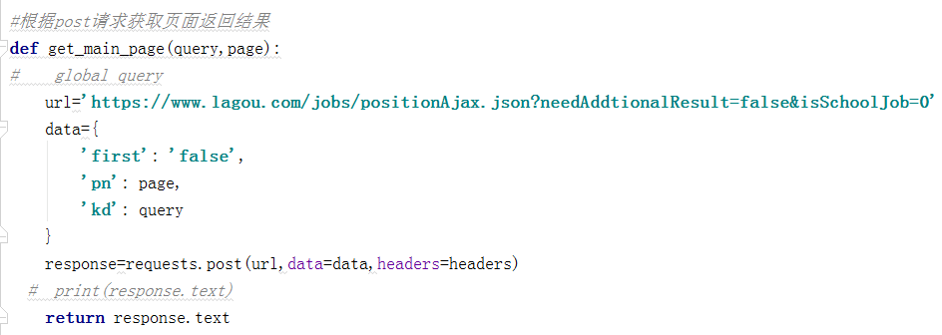

数据内容在content下positionResult下result中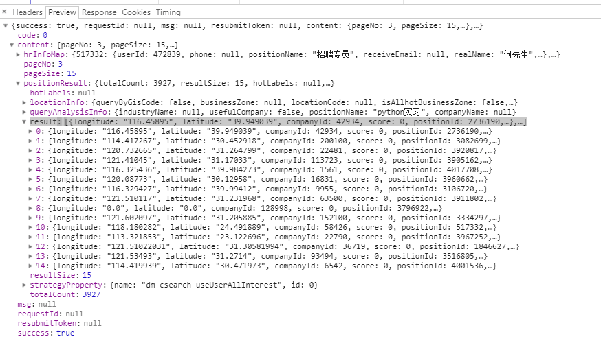

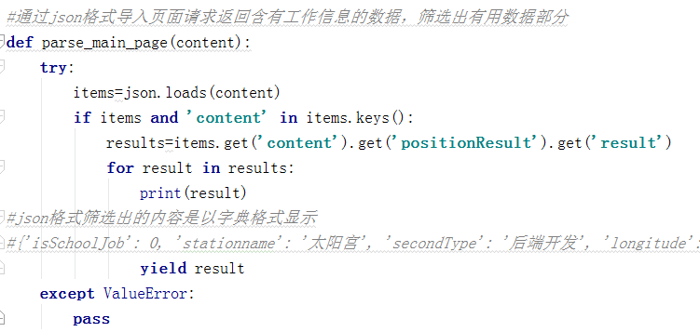

展开即可见详细工作信息，通过json格式导入内容再通过字典筛选出需要数据

